TECHNINIŲ PARAMETRŲ LAPAS
AUTOTRANSFORMATORIUS M 10-522-20
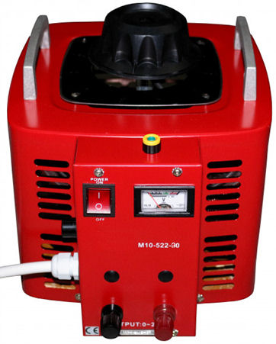

IP 00

Maitinimo įtampa[PRI]: 230-230V ~50Hz
Maksimalios apkrovos srovė [I_{max}]: 8A
Išėjimo įtampa: [SEC]: 0-250V
Aplinkos temperatūra [t_{a}] -40ºC÷ +40 ºC
Autotransformatoriaus išmatavimai [D/d/h]: 190/185/210mm
Autotransformatoriaus svoris korpuse: 8kg

VIDINIŲ JUNGČIŲ SCHEMA

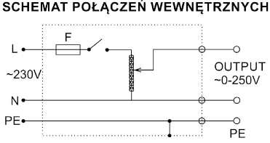

Savybės:
- Įvesties maitinimo kabelis užbaigtas tinklos kištuku
- Išvesties lizdai – saugūs „bananiniai” 4mm
- Išvesties tinklo lizdas
- Išėjimo įtampos indikatorius

